ข่าวประจำวันอังคารที่ 20 เมษายน 2564 หน้าที่ 1

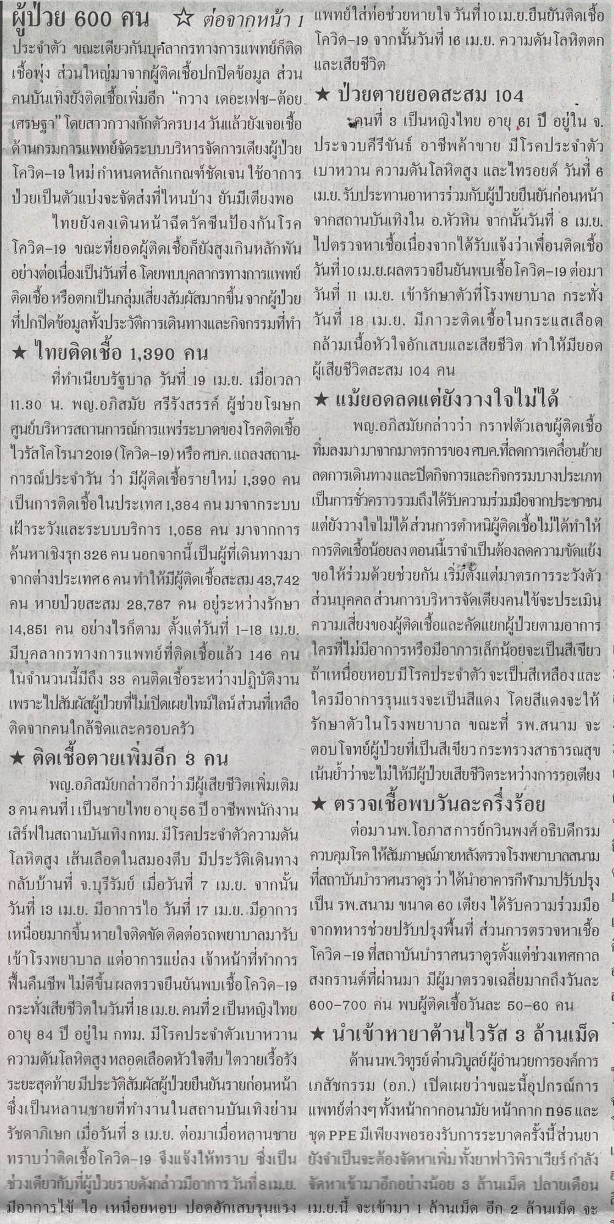
ข่าวประจำวันอังคารที่ 20 เมษายน 2564 หน้าที่ 1 (ต่อหน้า 11)

ข่าวประจำวันอังคารที่ 20 เมษายน 2564 หน้าที่ 1 (ต่อหน้า 11)

ข่าวประจำวันอังคารที่ 20 เมษายน 2564 หน้าที่ 1 (ต่อหน้า 11)

ข่าวประจำวันอังคารที่ 20 เมษายน 2564 หน้าที่ 1 (ต่อหน้า 12)

ข่าวประจำวันอังคารที่ 20 เมษายน 2564 หน้าที่ 1 (ต่อหน้า 12)

ข่าวประจำวันอังคารที่ 20 เมษายน 2564 หน้าที่ 7

ข่าวประจำวันอังคารที่ 20 เมษายน 2564 หน้าที่ 1

ข่าวประจำวันอังคารที่ 20 เมษายน 2564 หน้าที่ 1 (ต่อหน้า 2)

ข่าวประจำวันอังคารที่ 20 เมษายน 2564 หน้าที่ 1 (ต่อหน้า 2)

ข่าวประจำวันอังคารที่ 20 เมษายน 2564 หน้าที่ 1 (ต่อหน้า 2)

ข่าวประจำวันอังคารที่ 20 เมษายน 2564 หน้าที่ 1 (ต่อหน้า 2)

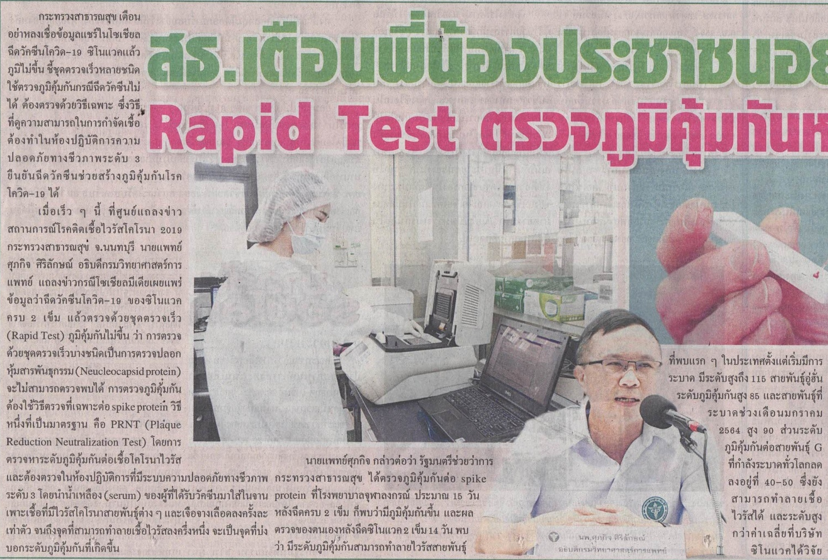
ข่าวประจำวันอังคารที่ 20 เมษายน 2564 หน้าที่ 11

ข่าวประจำวันอังคารที่ 20 เมษายน 2564 หน้าที่ 1

ข่าวประจำวันอังคารที่ 20 เมษายน 2564 หน้าที่ 1

ข่าวประจำวันอังคารที่ 20 เมษายน 2564 หน้าที่ 1

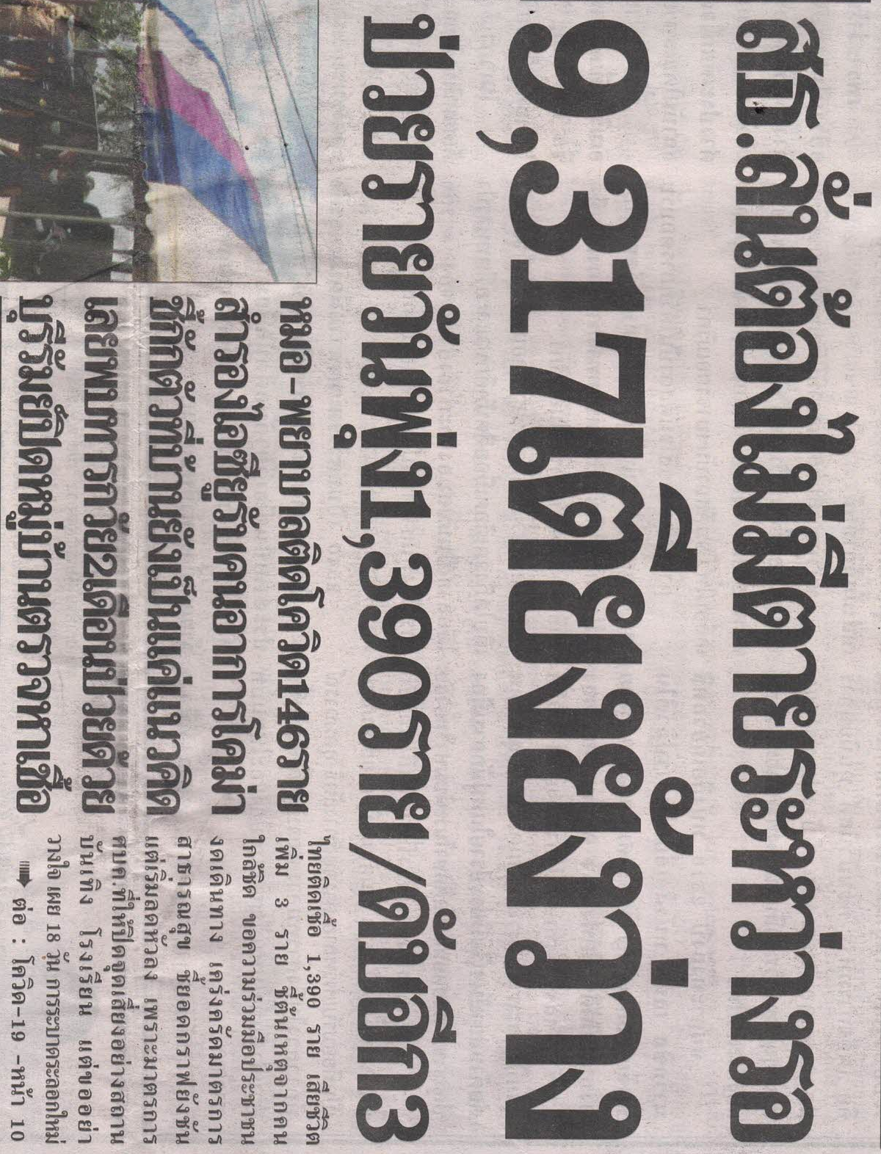
ข่าวประจำวันอังคารที่ 20 เมษายน 2564 หน้าที่ 1

ข่าวประจำวันอังคารที่ 20 เมษายน 2564 หน้าที่ 1 (ต่อหน้า 10)

ข่าวประจำวันอังคารที่ 20 เมษายน 2564 หน้าที่ 1 (ต่อหน้า 10)

ข่าวประจำวันอังคารที่ 20 เมษายน 2564 หน้าที่ 1 (ต่อหน้า 10)

ข่าวประจำวันอังคารที่ 20 เมษายน 2564 หน้าที่ 1

ข่าวประจำวันอังคารที่ 20 เมษายน 2564 หน้าที่ 1 (ต่อหน้า 15)

ข่าวประจำวันอังคารที่ 20 เมษายน 2564 หน้าที่ 1 (ต่อหน้า 15)

ข่าวประจำวันอังคารที่ 20 เมษายน 2564 หน้าที่ 1 (ต่อหน้า 15)

ข่าวประจำวันอังคารที่ 20 เมษายน 2564 หน้าที่ 1 (ต่อหน้า 16)

ข่าวประจำวันอังคารที่ 20 เมษายน 2564 หน้าที่ 1 (ต่อหน้า 16)

